1.超速：违章：车祸
A.成本：降低：盈利 B.研发：品质：提升
C.量产：成本：下降 D.降息：宽松：通胀

2. 氧气：燃烧
A.吃饭：健康 B.打雷：下雨
C.水涨：船高 D.团员：党员
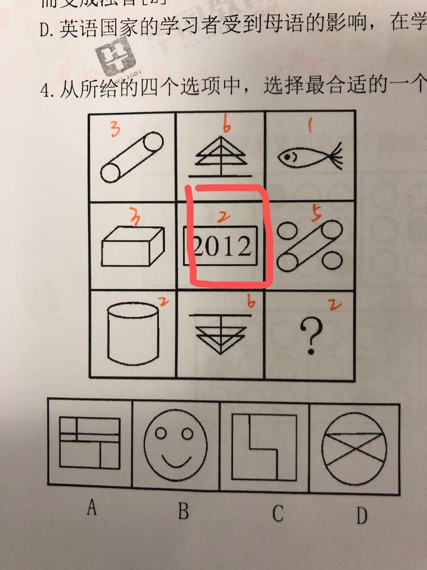
3.

4. （ ） 对于 疾病 相当于 新闻 对于 （ ）
A.细菌；报道
B.病毒；关注
C.药品；直播
D.病房；感动

5. 水∶森林∶煤炭
A.氮∶蛋白质∶智力
B.闪电∶雨∶打伞
C.雪∶丰年∶喜悦
D.表扬∶自信∶乐观

6. 人们在社会生活中常会面临选择，要么选择风险小，报酬低的机会；要么选择风险大，报酬高的机会。究竟是在个人决策的情况下富于冒险性，还是在群体决策的情况下富于冒险性？有研究表明，群体比个体更富有冒险精神，群体倾向于获利大但成功率小的行为。
以下哪项如果为真，最能支持上述研究结论？
A.在群体进行决策时，人们往往会比个人决策时更倾向于向某一个极端偏斜，从而背离最佳决策
B.个体会将其意见与群体其他成员相互比较，因其想要被其他群体成员所接受及喜爱，所以个体往往会顺从群体的一般意见
C.在群体决策中，很可能出现以个体或子群体为主发表意见、进行决策的情况，使群体决策为个体或子群体所左右
D.群体决策有利于充分利用其成员不同的教育程度、经验和背景，他们的广泛参与有利于提高决策的科学性

7.充分条件和必要条件如何区分呢?感觉不好判断。

